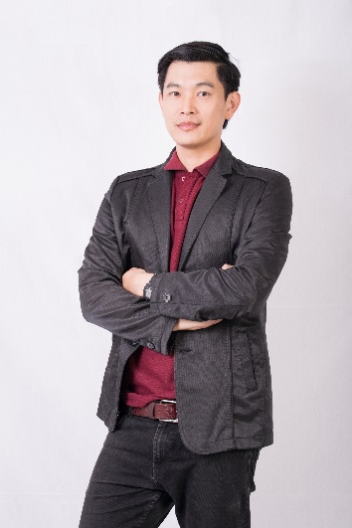

ว่าที่ร้อยตรีรุ่งโรจน์ ยิ่งสง่า
(Rungrote Yingsa-nga)
ตำแหน่งวิชาการ -
ประวัติการศึกษา
คุณวุฒิ พ.ศ.ที่จบ ชื่อสถานศึกษาและประเทศ
วท.บ (อัญมณีและเครื่องประดับ) 2551 มหาวิทยาลัยบูรพา วิทยาเขตจันทบุรี
วศ.ม (เทคโนโลยีวัสดุ) 2558 มหาวิทยาลัยเทคโนโลยีพระจอมเกล้าธนบุรี
ความชำนาญทางวิชาการ
การทำต้นแบบเครื่องประดับ การทำงานรูปพรรณ การผลิตเครื่องประดับ
ประสบการณ์ทำงาน/การอบรม
พ.ศ. ประสบการณ์/การอบรม บริษัท/องค์กร
2552 - ปัจจุบัน อาจารย์ประจำสาขาอัญมณี คณะอัญมณี
และเครื่องประดับ มหาวิทยาลัยบูรพา
วิทยาเขตจันทบุรี
2553 วิทยากรอบรมเรื่องการหล่อโลหะ วิทยาลัยสารพัดช่าง
จันทบุรี

โครงการวิจัยและงานสร้างสรรค์
งานวิจัยที่ทำเสร็จแล้ว
1. รุ่งโรจน์ ยิ่งสง่า และนุชธนา พูลทอง, 2558, อิทธิพลของขนาดอนุภาคและความเร็วการกวนต่อ การกระจายตัวของอนุภาคและความต้านทานการสึกหรอของอะลูมิเนียมเชิงประกอบที่เสริมแรงด้วย ซิลิคอนคาร์ไบด์, การประชุมวิชาการเครือข่ายพลังงานแห่งประเทศไทย ครั้งที่ 11, E-NETT 2015, วันที่ 17-19 มิถุนายน 2558, โรงแรมบางแสน เฮอริเทจ จ.ชลบุรี
2. การพัฒนารูปแบบผลิตภัณฑ์ในเชิงพาณิชย์และการตลาดอัญมณีและเครื่องประดับส าหรับกลุ่ม วิสาหกิจชุมชนขนาดกลางและขนาดย่อม (SMEs) กรณีศึกษากลุ่มเครื่องประดับเงิน จังหวัดน่าน 2558
3. การพัฒนารูปแบบผลิตภัณฑ์เครื่องประดับและของที่ระลึกจากผลิตภัณฑ์ทางทะเล 2559
4. ศึกษาปัญหาการเกิด Fire-Stain ที่มีผลต่อสมบัติพื้นผิวบนชิ้นงานโลหะเงินสเตอร์ลิง แหล่งทุน ทุนวิจัยเพื่อการพัฒนาองค์ความรู้ใหม่ด้านวิทยาศาสตร์และเทคโนโลยีของคณะอัญมณีและเครื่องประดับ (หัวหน้าโครงการ) เดือนมีนาคม 2560- กุมภาพันธ์ 2561
งานวิจัยที่กำลังทำ
1. การปรับสภาพผิวโลหะเงินให้เกิดสีโดยวิธีการอะโนไดซ์ (Color Variation on Silver Surface by Anodization)
2. การศึกษาเปอร์เซนต์ของโลหะผสมมีค่าจากการนำกลับมาใช้ใหม่ในการผลิตเครื่องประดับใน จังหวัดจันทบุรี
3. การทำลวดลายบนบนแผ่นโลหะทองเหลืองและทองแดงด้วยสารละลายกรด ผลงานวิจัยและงานสร้างสรรค์
- วารสาร -

- ประชุมวิชาการ
1. รุ่งโรจน์ ยิ่งสง่า และนุชธนา พูลทอง, 2558, อิทธิพลของขนาดอนุภาคและความเร็วการ กวนต่อการกระจายตัวของอนุภาคและความต้านทานการสึกหรอของอะลูมิเนียมเชิง ประกอบที่เสริมแรงด้วยซิลิคอนคาร์ไบด์, การประชุมวิชาการเครือข่ายพลังงานแห่ง ประเทศไทย ครั้งที่ 11, E-NETT 2015, วันที่ 17-19 มิถุนายน 2558, โรงแรมบางแสน เฮอริเทจ จ.ชลบุรี development, December 5th -7th , 2012, Chiang Mai, Thailand
2. ศึกษาปัญหาการเกิด Fire-Stain ที่มีผลต่อสมบัติพื้นผิวบนชิ้นงานโลหะเงินสเตอร์ลิง แหล่งทุน ทุนวิจัยเพื่อการพัฒนาองค์ความรู้ใหม่ด้านวิทยาศาสตร์และเทคโนโลยีของ คณะอัญมณีและเครื่องประดับ(หัวหน้าโครงการ) เดือนมีนาคม 2560- กุมภาพันธ์ 2561

- สิทธิบัตร - เลขสิทธิบัตร

- ยื่นจดเลขสิทธิบัตร

- ผลงานประกวด

- การร่วมแสดงผลงานสร้างสรรค์

- อื่นๆ

